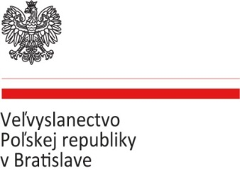
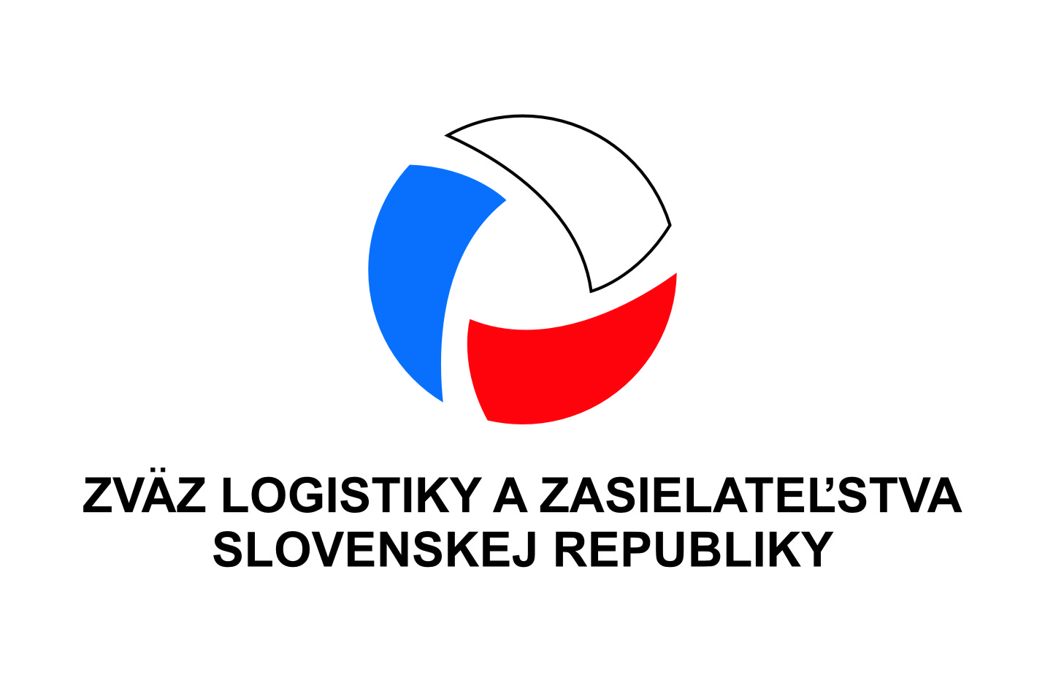
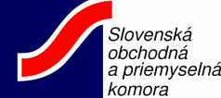
20. marca 2019 o 10:00 (začiatok registrácie o 9:30)
Hotel Devín, Riečna 4, Bratislava
Vstup voľný na základe registrácie
na e-mail: maja.vargova@msz.gov.pl
v spolupráci s

Lode, vlaky, terminály– poľská ponuka pre expanziu slovenského biznisu
Ako ďalej po Brexite? + Loďou a vlakom na Ďaleký východ
Čas, cena, dostupnosť, komplexná a výhodná ponuka. Pravidelné spojenia vlakmi po hodvábnej ceste z Poľska do Číny. Priame lodné spojenia s Veľkou Britániou, vysoká priepustnosť moderných poľských prístavov na Baltskom mori, zázemie pre dopravcov, skladové priestory, rýchla výstavba diaľničnej siete. Nový EÚ balíček mobility. Brexit a colné procedúry pri lodnej doprave, kontajneroch a nákladných cestných vozidlách do UK po 29.03.2019
Na tieto témy budú s Vami diskutovať kompetentní predstavitelia spoločností, ktoré už prevádzkujú spojenia oboma smermi.
Poľsko ponúka slovenským exportérom a importérom a samozrejme ich partnerom v doprave a logistike potenciál moderných, rýchlych, kvalitných, cenovo výhodných a najmä odskúšaných spojení.
Na diskusii budete vítaní, len sa prosím do 15. marca 2019 zaregistrujte na e-mail adrese: maja.vargova@msz.gov.pl
Diskusný panel sa uskutoční v anglickom jazyku so simultánnym tlmočením z/do slovenského jazyka.

